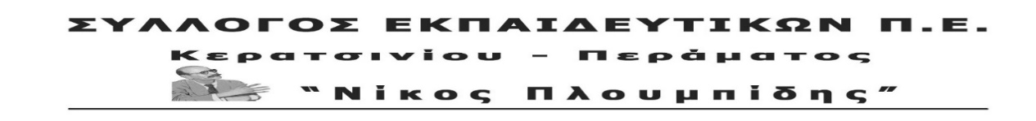

http://spe-ploumpidis.blogspot.com/ αρ. πρωτ. 667 22/5/2021

Ούτε σκέψη για μετατροπή του ΕΠΑΛ Περάματος σε Πρότυπο!

Το Δ.Σ. του Συλλόγου μας χαιρετίζει την απόφαση του Συλλόγου Διδασκόντων του ΕΠΑΛ ΠΕΡΑΜΑΤΟΣ και συμπαραστέκεται στον αγώνα του σχολείου και της ΕΛΜΕ ΠΕΙΡΑΙΑ να μη μετατραπεί το σχολείο σε Πρότυπο με όλες τις αρνητικές αντιεκπαιδευτικές συνέπειες που θα ακολουθούσαν για το εκπαιδευτικό προσωπικό και τους μαθητές από μία τέτοια απόφαση.

Το Δ.Σ. του Συλλόγου μας έχει εναντιωθεί με σχετική ανακοίνωση ενάντια σε οποιαδήποτε μετατροπή σχολείου σε Πρότυπο ή Πειραματικό σε όλη την Ελλάδα χωρίς τη σύμφωνη γνώμη του συλλόγου διδασκόντων.

Παραθέτουμε παρακάτω αυτούσιο την ανακοίνωση-κάλεσμα της ΕΛΜΕ ΠΕΙΡΑΙΑ:

Τις τελευταίες μέρες πληροφορούμαστε από διάφορες πηγές, πως ο Διευθυντής του σχολείου μεθοδεύει τη μετατροπή του ΕΠΑΛ Περάματος σε Πρότυπο, παρά την αντίθεση της συντριπτικής πλειοψηφίας του Συλλόγου Διδασκόντων, όπως αυτή έχει εκφραστεί αρχικά σε συνεδρίαση του Συλλόγου Διδασκόντων και στη συνέχεια σε σχετικό ψήφισμα.
Η ΕΛΜΕ έχει ήδη τοποθετηθεί σχετικά με τα Πρότυπα/Πειραματικά σχολεία (βλέπε ανακοίνωση 213/28-03-2021).
Προειδοποιούμε προς κάθε κατεύθυνση ότι δεν θα ανεχτούμε την εν κρυπτώ μετατροπή του σχολείου σε Πρότυπο, εν αγνοία και και παρά την αντίθετη γνώμη των εκπαιδευτικών του σχολείου.
Επίσης, σημειώνουμε πως δεν έχει υπάρξει σχετική θετική εισήγηση, ούτε από τη ΔΙΔΕ Πειραιά, ούτε από το Δήμο Περάματος.
Το Δ.Σ. της ΕΛΜΕ πραγματοποίησε ήδη παρέμβαση στο Δήμο Περάματος και τις επόμενες μέρες θα προχωρήσει:
- Σε συνάντηση με το Διευθυντή του Σχολείου, προκειμένου να απαιτήσει να σταματήσει άμεσα κάθε ενέργεια για μετατροπή του σχολείου σε Πρότυπο
- Σε παράσταση διαμαρτυρίας στο ΥΠΑΙΘ τις επόμενες ημέρες

